TECNOLOGÍA – ETAPA 8
Hola queridas familias de 2ª A,B,A
Seguimos cuidándonos y conectados !!
espero que ustedes y sus familias estén re biennnn
Espero que ustedes y sus familias se encuentren re bien !!!
CHICOS NECESITO ME ENVIEN LOS TRABAJITOS TERMINADOS. ASI PUEDO CORREGIRLOS.
Necesito que pongan nombre, apellido y grado.
Trabajaremos Contenidos: ESI
El cuidado del cuerpo (trabajado con la seño Solana y Marcela.)Actividad de la segunda etapa:
SABIAS QUE EL DERECHO A LA SALUD ES UN DERECHO UNIVERSAL?
Debemos ejercer y defender nuestros derechos.
Una visita periódica al odontólogo es parte de los cuidados de nuestro cuerpo y salud.
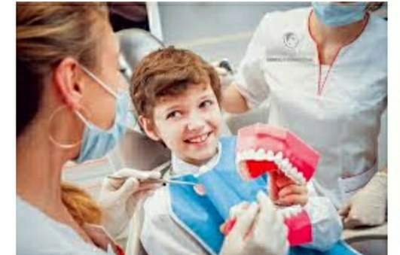
En primer lugar debemos alimentarnos bien y luego limpiar bien nuestra cavidad bucal (dientes y lengua)
El cepillado es una técnica que debemos realizar correctamente, mediante una herramienta denominada cepillo dental
Como toda herramienta tiene partes que optimizan su uso.
* Cabeza con filamentos (debe estar en buenas condiciones)
*Cuello en ocasiones está inclinado para facilitar el acceso a todas las piezas dentales.
*Un mango o actuador que es desde donde lo tomamos para ejercer presión y direccionamos todas las acciones.
*La pasta dental se coloca sobre los filamentos, es la encargada de limpiar y evitar la acumulación de comida y gérmenes.
También debemos cuidar el medio ambiente
Debemos utilizar un vaso con agua, para que durante el tiempo de cepillado no derrochemos agua.
La primera actividad la trabajarán en el cuaderno.
Observar las imágenes: colorear las imágenes y realizar dos listados de herramientas manuales y herramientas …
¿Para qué se usan?
¿Cómo funcionan?
¿Con que tipo de energías?
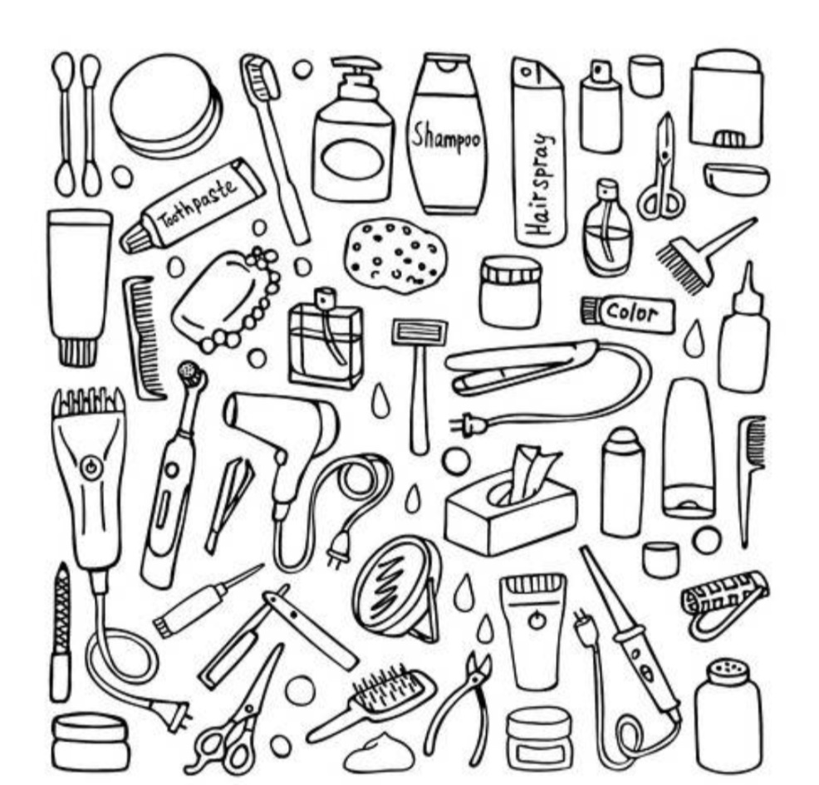
Actividad número 2 realizaran una mini maqueta de la cavidad bucal
Función practicar técnica de cepillado
Cada diente tiene una función : cortar ,triturar y moler( la lengua es como una cinta transportadora de los alimentos)
Técnica contorneado , recortado modelado.
* Materiales y herramientas
* Hojas de color rosa ( pueden usar hoja blanca y pintarla con lo que tengan).
*Pegamento tipo plasticola o voligoma.
* Papel de servilletas
* Lápiz y tijera.
Paso a paso:
* Buscar las hojas.
* Cortar tiras de papel blanco que van a modelar para dar forma a los dientes.( todos los dientes no son iguales)
Buscar imágenes
Incisivos- cortan
Caninos- trituran
Muelas- muelen
*Doblaran al medio la hoja rosa, para dibujar un ovalo ancho para que puedan entrar los dientes.
*Abrir y marcar la línea media.
* En la otra mitad que quedo de la hoja, marcaran dos tiras (que servirán para sujetarlo y simular la masticación. *Ahora pegarán los dientes blancos que realizaron todos alrededor del borde del ovalo.
*Para poder abrir y cerrar por la parte de atrás pegaran las tiras, para poder meter los dedos.
* Dejar secar.
*Luego con el papel rosa restante cortaran una lengua que quepa dentro del maxilar inferior sin tapar los dientes, ya que deben practicar el cepillado.
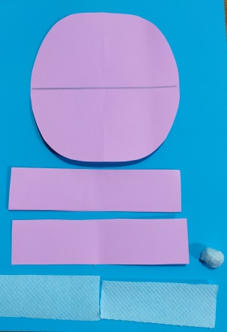 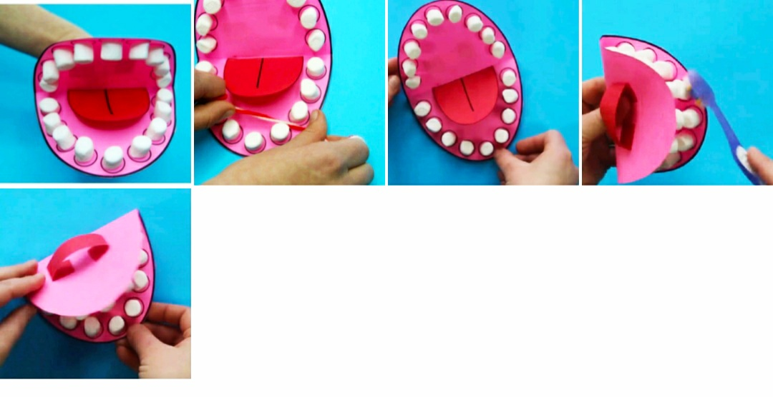
Una vez construido practicar cepillado de dientes .Arriba abajo y a los lados
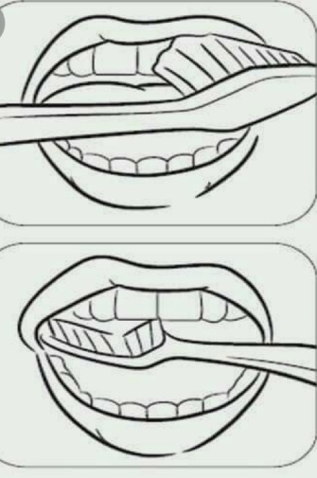 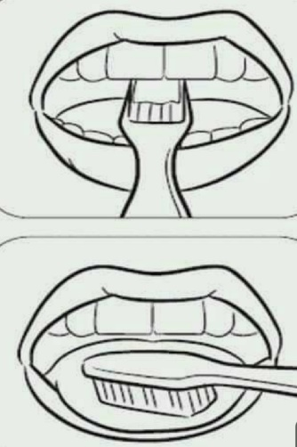
¡EXITOS!!!
QUERIDAS FAMILIAS les envió mi correo para consultar cualquier duda, pero es más que sencillo y divertido.
También para enviar comentarios e imágenes de como quedo terminado !!!!!
profemabetecno@gmail.com
Sigamos cuidándonos en casa
Les mando muchos cariños!!!!! Profe MABEL.

